Protokół
z III spotkania konsultacyjnego dotyczącego opracowania planu zadań ochronnych
dla obszaru Natura 2000 Dębówka nad Rzeką Uszewką PLH120066
Dnia 14 maja 2019 roku w Gminnym Centrum Kultury Czytelnictwa i Sportu w Szczurowej odbyły się III warsztaty konsultacyjne dotyczące opracowania planu zadań ochronnych (PZO) dla obszaru Natura 2000 Dębówka nad Rzeką Uszewką PLH120066 . Dokument PZO dla ww. obszaru Natura 2000 przygotowywany jest w ramach projektu POIS.02.04.00-00-0193/16 pn.: „Opracowanie planów zadań ochronnych dla obszarów Natura 2000” współfinansowanego przez Unię Europejską ze środków Europejskiego Funduszu Rozwoju Regionalnego.
Organizatorem spotkania była Regionalna Dyrekcja Ochrony Środowiska w Krakowie. Celem spotkania było przekazanie prawnych i merytorycznych informacji o procesie opracowywania Planów Zadań Ochronnych (PZO), oraz wizja terenowa ww. Obszaru Natura 2000.
Prowadzący:
- Dagmara Klimczak, Koordynator PZO, Regionalna Dyrekcja Ochrony Środowiska (RDOŚ) Wydział Spraw Terenowych w Tarnowie,
- eksperci: Paweł Najfeld – botanik, entomolog Zakład Ekologii i Ochrony Przyrody, Instytut Ochrony i Inżynierii Środowiska, ATH w Bielsku-Białej, Pracownia Ekspertyz Środowiskowych "DENDRUS",
- Małgorzata Grodzińska-Jurczak (moderator), Katarzyna Nieszporek, Uniwersytet Jagielloński.
Uczestnicy (łącznie 28 osób), w tym, m.in.:
- PGW WP Nadzór Wodny Brzesko (2 osoby),
- Małopolski Ośrodek Doradztwa Rolniczego (3 osoby),
- Rolnicy (3 osoby),
- Koło Gospodyń Wiejskich (3 osoby),
- Starostwo Powiatowe w Tarnowie (1 osoba),
- Sołtys wsi z gminy Szczurowa (1 osoba),
- Gmina Szczurowa – urzędnicy, inni (10 osób),
- Gmina Wietrzychowice (1 osoba).
Przebieg spotkania:
Spotkanie rozpoczęło się powitaniem przybyłych osób przez moderatora i nakreśleniem programu spotkania. Następnie Koordynator PZO przedstawiła zasady programu Natura 2000, podając przy tym szczegóły dotyczące obszaru Dębówka nad rzeką Uszewką. Skupiono się na dokumentacji, na podstawie której będzie tworzony PZO. Koordynator wyjaśniła znaczenie dokumentacji/ekspertyzy, w wyniku której powstanie projekt aktu prawa miejscowego do końca roku 2019. Na ostatnim (IV) spotkaniu będzie przedstawiony projekt PZO wykonany według najlepszej wiedzy eksperckiej. Uzupełnieniem procedury będą 21-dniowe konsultacje społeczne. Uczestnicy spotkania zostali poinformowani, iż PZO ten będzie obowiązywać przez 10 kolejnych lat. Zaznaczono, że jest możliwość jego zmiany z zachowaniem całej procedury prawnej.
Następnie zaproszono uczestników spotkania do udziału w wizji terenowej. Pomimo niekorzystnych warunków atmosferycznych busem udało się dotrzeć do kluczowych miejsc. Na kilku przystankach ekspert przyrodniczy omówił przedmioty ochrony:
- Pokazał przykłady chronionych gatunków roślin na siedliskach przyrodniczych: niżowe i górskie świeże łąki użytkowane ekstensywnie Arrhenatherion elatioris (6510), w tym w szczególności opisał łąki zmiennowilgotne z krwiściągiem lekarskim i rzadkie na terenach polskich łąki selernicowe.
- Wskazał kępy zarośli będących siedliskiem motyli.
- Wskazał łąki koszone. Charakter obszaru z biegiem czasu zmienia się. Łąki zanikają, zmieniają się na pola uprawne gdzie motyle nie występują. Ekspert przyrodniczy zwrócił uwagę na zmianę charakteru łąk na pola uprawne. Wskazał przykład takiej zmiany pięćdziesięciometrowego transektu.
- Zwrócił także uwagę na występujący tam, a wcześniej nie zinwentaryzowany gatunek motyla - czerwończyk nieparek- (Lycaena dispar), który choć wykazuje tam niezbyt liczną populację to wniósł o uzupełnienie listy przedmiotów ochrony o ten gatunek.
- Poruszono problem licznego występowania bobrów, które występują głównie miejsca porośnięte przez wierzbę energetyczną.
Po powrocie z terenu wrócono do tematu możliwości ewentualnego poszerzenia granic obszarów Natura 2000. Ekspert wyjaśnił, że nie ma argumentów przyrodniczych, aby teren poszerzyć. Zasadniczo jest to możliwe, ale procedury mogą być bardzo długie. Wyjaśniono też, że granice obszarów zostały wyznaczone nieprzypadkowo i zapewniają właściwą ochronę wymienianych gatunków i siedlisk.
Po wyczerpaniu uwag Pani Dagmara Klimczak przypomniała, że wszystkie materiały i informacje dotyczące prac nad planami zadań ochronnych oraz spotkań konsultacyjnych będą przesyłane uczestnikom na bieżąco oraz umieszczane na stronie internetowej http://krakow.rdos.gov.pl/.
Spotkanie przebiegło zgodnie z założeniami.

Dokumentacja fotograficzna z III spotkania konsultacyjnego dla obszaru Natura 2000 Dębówka nad Rzeką Uszewką PLH120066 dn. 14.05.2019 r.; Szczurowa.

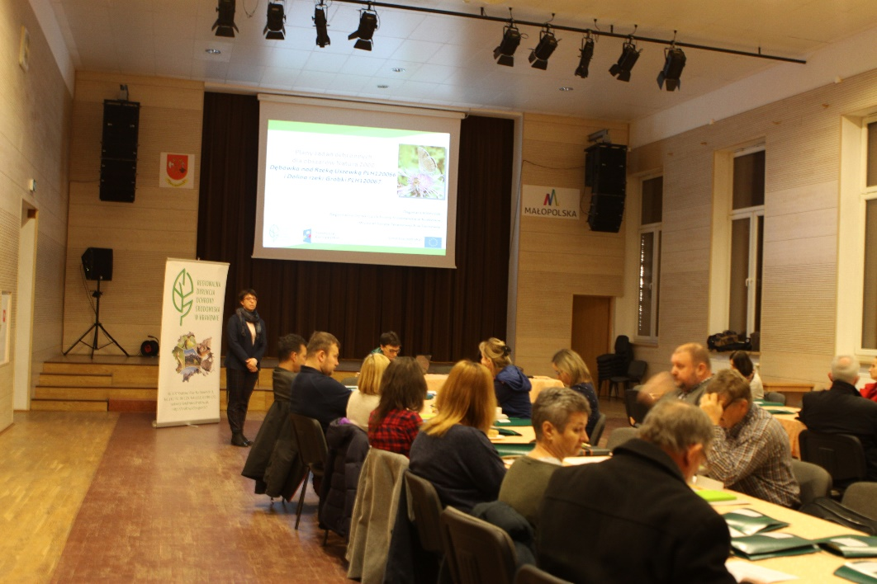
Fot.1. Rozpoczęcie spotkanie konsultacyjnego dla obszarów Natura 2000 Dębówka nad Rzeką Uszewką PLH120066 i Dolina rzeki Gróbki PLH120067
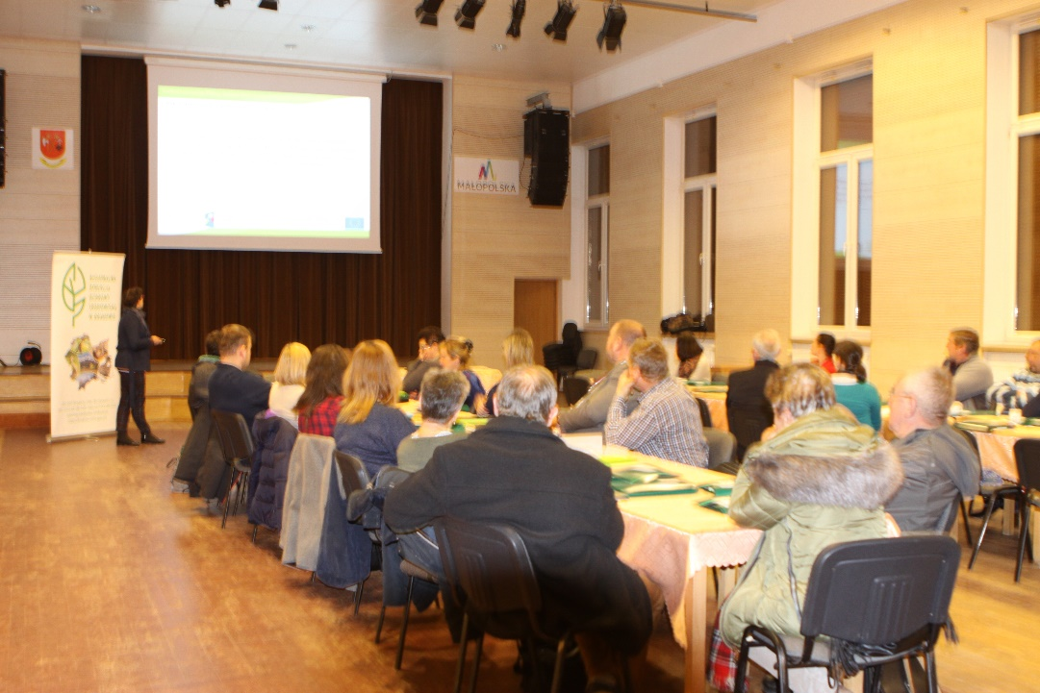
Fot.2. Wystąpienie Pani Dagmary Klimczak – koordynatora planów zadań ochronnych dla przedmiotowych obszarów Natura 2000
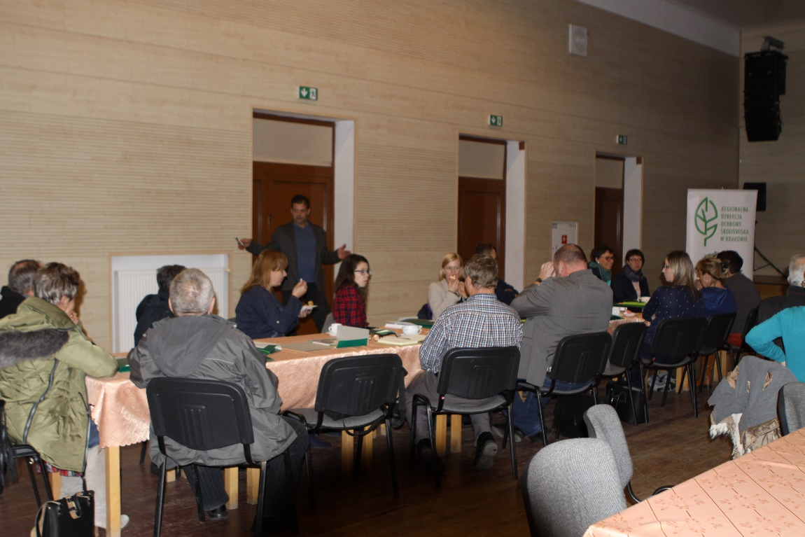
Fot.3. Wystąpienie Pana Pawła Nejfelda - wykonawcy ekspertyz fitosocjologicznej i entomologicznej dla poszczególnych obszarów Natura 2000
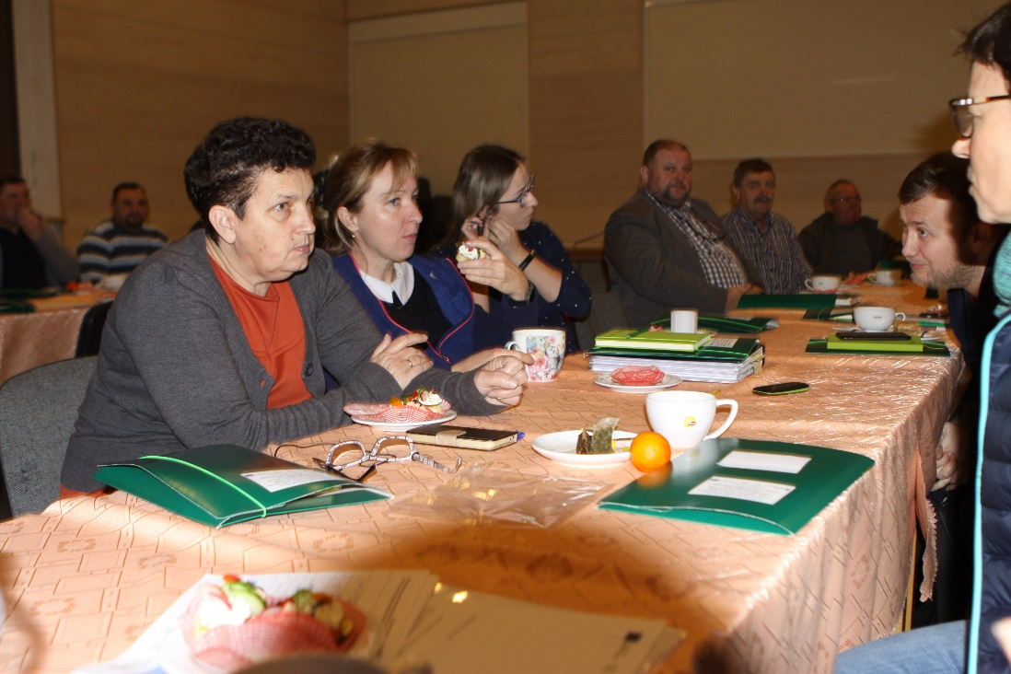
Fot.4. Uczestnicy spotkania dla obszarów Natura 2000 Dębówka nad Rzeką Uszewką PLH120066 i Dolina rzeki Gróbki PLH120067

___________________________________________________________
Projekt POIS.02.04.00-00-0193/16 pn. Opracowanie planów zadań ochronnych dla obszarów Natura 2000

